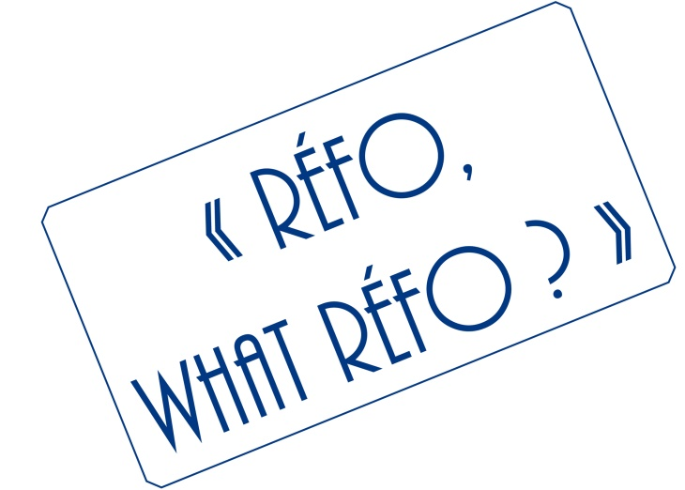


Inschrijving Algemene Kerkvergadering 2017

Formule 1: Dagschotel + drankje = 16 €  A: Vol au vent met puree  B: Gehaktballetjes met tomatensaus en rijst  C: Paëlla met Quorn  Formule 2: Soep + schotel + drankje = 20 €  + Groentensoep  A: Vol au vent met puree  B: Gehaktballetjes met tomatensaus en rijst  C: Paëlla met Quorn | Formule 3: Schotel + drankje + dessert = 20€  A: Vol au vent met puree  B: Gehaktballetjes met tomatensaus en rijst  C: Paëlla met Quorn  + Dessert: Aardbeientaartje  Bij alle drie de formules kunt u kiezen  tussen water, limonade en bier.  Quorn is een vleesvervangend product.  Voor kinderen tot 12 jaar is de prijs gehalveerd.

Opgelet!
• Om organisatorische redenen vragen we u zich ook in te schrijven als u géén lunch wilt hebben.
• Voor de lunch is uw inschrijving pas effectief wanneer de betaling ons bereikt heeft.
• Graag het bedrag overmaken op rekening BE37 0010 7249 3028 van het 'District Brabant francophone' met de mededeling 'Maaltijd AKV'
• U kunt ook uw eigen lunchpakket meenemen. Er zal een ruimte voorzien zijn. Bij mooi weer kunt u ook in het park eten.

Nr. | NAAM | Voornaam | Volwassen (V) of kind (K) | Formule 1  1A/1B/1C  (16€) | Formule 2 2A/2B/2C  (20€) | Formule 3 3A/3B/3C (20€) | Tel.nummer
1
2
3
4
5
6
7
Totaal gereserveerde maaltijden:

• Vul het formulier in, a.u.b. en vergeet niet bij de maaltijd te vermelden welke schotel u kiest (dus: A, B of C).
• Stuur het formulier terug naar ycbolsenbroek@hotmail.com of stefangradl67@gmail.com.
• Meer weten? Vragen? Problemen? Neem contact op met Ds. Yolande Bolsenbroek, 0478 99 89 33 of met Ds. Stefan Gradl, 015/42.48.52.

